Ordu ÜNİVERSİTESİ

AKADEMİK TEŞVİK FAALİYET TABLOSU AKADEMİK TEŞVİK BAŞVURU DOSYASI HAZIRLANMASINA İLİŞKİN HUSUSLAR

01.01.2021/31.12.2021
DÖNEMİ İÇİN

14 Mayıs 2018 tarihli ve 11834 sayılı Bakanlar Kurulu Kararı ile yürürlüğe konulan “Akademik Teşvik Ödeneği Yönetmeliği”nin 4. Maddesinin 3. Fıkrasında “Akademik Teşvik Düzenleme, Denetleme ve İtiraz Komisyonu”, başvurular başlamadan önce uygulama usul ve ilkelerinin belirlenerek duyurulmasından, akademik teşvik başvuru takviminin hazırlanmasından, yürütülmesinden ve ödeme yapılacak yılın 15 Şubat tarihine kadar sürecin tamamlanmasından sorumludur” hükmü uyarınca;
Ordu Üniversitesi Akademik Teşvik Düzenleme, Denetleme ve İtiraz Komisyonu tarafından uygulama usul ve ilkelerine ilişkin rehber hazırlanmıştır.

BAŞVURU İÇİN GEREKLİ BELGELER

Başvuruda sunulması zorunlu olan form ve belgeler aşağıda listelenmiştir:

Tüm başvuru sahipleri tarafından sunulması zorunlu olan belgeler
- YÖKSİS Akademik Teşvik Ödeneği Başvuru Formu: YÖKSİS üzerinden üretilecek bu formun tüm başvuru sahipleri tarafından sunulması ıslak imzalı olarak Birim Akademik Teşvik Başvuru ve İnceleme Komisyonuna teslim edilmesi zorunludur.
- Akademik Teşvik Ödeneği Başvuru Beyan Formu: Form imzalanarak Birim Akademik Teşvik Başvuru ve İnceleme Komisyonuna teslim edilmesi zorunludur.
- Faaliyet Kanıtlayıcı Belgeler: Tüm faaliyetlerle ilgili belgeler Birim Akademik Teşvik Başvuru ve İnceleme Komisyonuna teslim edilmesi zorunludur.
- Araştırma Alanı Beyanı ve Uygunluk Formu: Görev yapmakta olduğu bölümün Birim Akademik Teşvik Başvuru ve İnceleme Komisyonu temel alanına uygun olmayan araştırmacıların, “Araştırma Alanı Beyan ve Uygunluk Formunu” doldurup, Birim Akademik Teşvik Başvuru ve İnceleme Komisyonuna teslim edilmesi zorunludur.
Değerlendirme sonucuna itiraz edecek araştırmacıların sunması zorunlu olan form
- Akademik Teşvik Ödeneği İtiraz Formu: Akademik Teşvik Düzenleme, Denetleme ve İtiraz Komisyonu tarafından ilan edilen sonuçlara itiraz edecek araştırmacıların “Akademik Teşvik Ödeneği İtiraz Formu” yazıcı çıktısını ıslak imzalı olarak Akademik Teşvik Düzenleme, Denetleme ve İtiraz Komisyonuna teslim etmeleri zorunludur.
*İlgili güncel formlar Üniversitemiz web sayfasında mevcuttur

Ek Bilgi ve Belge Talepleri: Yönetmelik hükümleri gereğince, Birim Akademik Teşvik Başvuru ve İnceleme Komisyonu ve/veya Akademik Teşvik Düzenleme, Denetleme ve İtiraz Komisyonu değerlendirmelerin tüm aşamalarında gerekli gördüğü hallerde başvuru sahiplerinden akademik faaliyetlerine ilişkin ek açıklama, bilgi ve belgeler talep edebilir. Başvuru sahipleri, söz konusu talepleri yerine getirmekle yükümlüdür.

GENEL BAŞVURU KOŞULLARI
- Teşvik ödemesi yalnızca başvuru yapılan yılın 1 Ocak - 31 Aralık 2021 tarihleri arasında gerçekleştirilen faaliyetleri kapsamaktadır. Bu tarihler dışında kalan faaliyetler kabul edilmeyecektir.
- Teşvik ödeneği başvurularında, akademik faaliyetlere ilişkin YÖKSİS'ten alınan çıktı (son sayfa imzalı ve diğer sayfalar paraflı) ile birlikte her bir faaliyet türü için öngörülen bilgi ve belgelerin sunulması zorunludur.
- Başvuru formunda belirtilen akademik faaliyetlerin tümü için sunulan belge ve bilgilerin ilgili faaliyetin yönetmelikte tanımlanan koşullara uygunluğunu sağlıklı bir şekilde değerlendirmeye imkân sağlayıcı kesin bilgiler içermesi gerekmektedir.
- Komisyonlar istenen belgelere ek olarak yönetmelik kapsamında karar alabilmek için başka belgeler de talep edebilirler.
- Akademik teşvik ödeneği için başvuruda bulunan öğretim elemanlarının yalnızca kendi temel bilim alanı ile ilgili faaliyetleri akademik teşvik kapsamında değerlendirilir.
- Toplam akademik teşvik puanı 30'un altında olan başvurular değerlendirilmeye alınmayacaktır.
- Puanların hesaplanmasında ve ödeme yapılmasında, öğretim elemanının başvuru yaptığı tarihteki kadro unvanı esas alınır.
- Yükseköğretim kurumu değişikliği durumunda YÖKSİS çıktısında her bir faaliyetin hangi kurumda gerçekleştirildiği gösterilir ve farklı kurumlarda gerçekleşen akademik faaliyetlerin değerlendirilmesi öğretim elemanının kadrosunun bulunduğu yükseköğretim kurumunda yapılır. Öğretim elemanının teşvik ödeneği alabilmesi için kadrosunun üniversitede olması gerekmektedir. Kadrosu üniversitede olmakla birlikte başka üniversite veya kurumlarda görevli olan ve maaşını oradan alanlar ile aylıksız izinli olanlar teşvik ödeneği alamayacaktır.
- Görevlendirme nedeniyle kurum dışında bulunan öğretim elemanları, kadrolarının bulunduğu kurumlarda uzmanlıklarına uygun birimlere başvuruda bulunur.
- Yabancı uyruklu öğretim elemanları akademik teşvik ödeneğinden yararlanamaz.
- Devlet yükseköğretim kurumlarından vakıf yükseköğretim kurumlarında görevlendirilen öğretim elemanlarının görevlendirme süresince vakıf yükseköğretim kurumlarında gerçekleştirdikleri faaliyetler akademik teşvik puanlarının hesaplanmasında dikkate alınmaz. Vakıf yükseköğretim kurumlarından veya başka bir kurumdan Devlet yükseköğretim kurumları kadrolarına geçen öğretim elemanlarının akademik teşvik puanlarının hesaplanmasında sadece Devlet yükseköğretim kurumlarında gerçekleştirdikleri faaliyetler esas alınır.

PROJE

- TÜBİTAK 1001, 1003, 1004, 1005, 1007, 1505, 2244, 3001, 3501, SAYEM, COST, Uluslararası İkili İşbirliği Programları, H2020 Projeleri ile ulusal veya uluslararası özel veya resmi kurum ve kuruluşlar tarafından desteklenmiş ve destek süresi dokuz aydan az olmayan Ar-Ge niteliğini haiz olan projeler teşvik kapsamında değerlendirilir.
- Projelerin başarı ile sonuçlandırılmış ve sonuç raporunun onaylanmış olması zorunludur.
- Araştırma altyapısı oluşturulması, girişimcilik, araştırmacıların ve öğrencilerin araştırma kültürünün desteklenmesine yönelik projeler, yükseköğretim kurumlan tarafından desteklenen bilimsel araştırma projeleri (BAP), yerel kalkınma, topluma hizmet, mesleki eğitim, sosyal sorumluluk ve benzeri amaçlar için fon sağlayan Türkiye İş Kurumu, Küçük ve Orta Ölçekli İşletmeleri Geliştirme ve Destekleme İdaresi Başkanlığı, kalkınma ajansları ve benzeri kurumların destekleri, döner sermaye üzerinden yapılan bilirkişilikler ve danışmanlıklar, Avrupa Birliği Katılım öncesi Mali Yardım projeleri değerlendirmeye alınmaz.
- Yürütülmüş bir proje için farklı kurum veya kuruluşlarca tamamlayıcı veya destekleyici mahiyette bütçe desteği sağlanmasına yönelik olup temelde aynı projenin parçası veya uzantısı olan çalışmalar için mükerrer puanlama yapılmaz.

ARAŞTIRMA

- Araştırma faaliyetinin değerlendirilmesinde sadece bilim, teknoloji ve sanata katkı sağlayıcı nitelikte, yükseköğretim kurumu yönetim kurulunun izni ile kurum dışında görevlendirme ile yurt içinde veya yurt dışında başarı ile yürütülmüş ve sonuç raporu ilgili kurumların yetkili mercilerince başarılı bulunarak sonuçlandırılmış araştırmalar değerlendirmeye alınır.
- Yükseköğretim kurumu yönetim kurulunun izninin başvuruya eklenmesi gerekir.
- Araştırmalar ay üzerinden değerlendirilir ve araştırmanın en az 4 ay süreyle yürütülmüş olması zorunludur.
- Eylem planı, fizibilite raporu ve envanter çalışmaları değerlendirmeye alınmaz.

YAYIN

- Kitapların ISBN Numarası olması, dergilerin ise ISSN Numarası olması zorunludur.
- Kitaplar ile ilgili değerlendirmelerde kitabın yayınlanma yılı esastır. Bu kapsamda daha önce değerlendirilen bir kitap veya kitap bölümünün yeni baskısı değerlendirmeye alınmaz.
- SCI, SCI-Expanded, SSCI ve AHCI kapsamındaki dergilerde yayınlanmış makaleler puanlanırken ISI Web of Science tarafından son yayınlanan çeyreklik sınıflaması esas alınmaktadır.
- Dergilerde yayınlanan makalelerin değerlendirilmesinde ilgili derginin basılmış olması veya elektronik ortamda yayınlanması (Cilt, sayfa ve yıl bilgileri ile künyesi açık bir şekilde sunulmalıdır) esastır. Bazı dergilerde cilt sayısı olup makale numarası olan makaleler de geçerlidir.
- Alan indekslerine giren dergiler için, ilgili derginin ÜAK tarafından doçentlik başvurusunda kabul edilen (Tablo EK 1) alan indeksi tarafından taranıyor olması zorunludur.
- ULAKBIM TR dizin tarafından taranan ulusal hakemli dergilerin değerlendirme kapsamında olabilmesi için ilgili yılda ULAKBIM TR dizin tarafından taranıyor olması zorunludur.
- Diğer uluslararası hakemli dergilerin değerlendirme kapsamında olabilmesi için en az beş yıldır yılda en az bir sayı ile yayınlanıyor olması, derginin editör veya yayın kurulunun uluslararası olması, bilimsel değerlendirme süreci ve bu sürecin nasıl işlediğinin derginin internet sayfasında yer alması ve derginin internet sayfası üzerinden yayınlanmış makalelerin künyelerine ulaşılabilmesi gerekir.
- Dergilerde editörlük değerlendirilmesinde, sadece bir editörlük görevi dikkate alınır.
- Çok editörlü dergilerde sadece baş editör teşvik kapsamında değerlendirilir.
- Editörler kurulu üyeliği, yayın kurulu üyeliği, danışma kurulu üyeliği, makale editörlüğü vb. görevler teşvik başvurusu kapsamında değerlendirilmez.
- Aynı kitapta yer alan birden fazla bölüm yazarlığı (her bölümün yazarları ve kaynakçalarının ayrı olarak belirtilmiş olması gerekir) bulunması durumunda en fazla iki bölüm değerlendirmeye alınır.
- Tam metnine ulaşılamayan makaleler için, Yönetmelikte belirtilen koşulların sağlandığını açıkça ortaya koyabilecek düzeyde bilgi içeren internet sayfası ekran görüntüleri de yeterli kabul edilebilir. Ancak, başvuruda ekran görüntüsünün alındığı ilgili internet sayfası adresleri belirtilmelidir.
- Kongre, sempozyum, konferans veya benzeri bilimsel etkinlik kitapçıkları ve içeriğinde yayınlanmış bildiriler, yayın kategorisinde değerlendirmeye alınmaz.
- Sergiler kapsamında hazırlanan küratörlük kitapları ve sınavlar için hazırlanmış soru kitapları değerlendirme dışıdır.
- Ulusal ve uluslararası boyutta performansa dayalı ses ve/veya görüntü kayıtlarının değerlendirilmesinde yayımlanmış olma koşulu aranır.

TASARIM
- Tasarım faaliyetinin değerlendirilmesinde sadece bilim, teknoloji ve sanata katkı sağlayıcı nitelikte, başvuru sahibinin kendi alanı ile ilgili olan ve kamu kurumları veya özel hukuk tüzel kişileriyle yapılan sözleşme uyarınca uygulanmış veya ticarileştirilmiş özgün tasarımlar dikkate alınır.

SERGİ
- Yalnızca sanatsal ve sanata katkı sağlayıcı niteliği olan sergi, bienal, trienal, gösteri, dinleti, festival veya gösterim etkinlikleri teşvik kapsamındadır.
- Uluslararası sergiler için, serginin uluslararası nitelikte olduğuna dair bölüm, anabilim dalı veya anasanat dalı kurulu kararı sunulmalıdır.
- Serginin dikkate alınan yıl içerisinde gerçekleştirilmiş veya başlamış olması zorunludur.
- Tekrarlayan faaliyetler için en çok iki etkinlik dikkate alınır ve ikinci tekrar etkinliğe öncekinin puanının yarısı verilir.
- Sergi kapsamındaki etkinliklerin değerlendirilmesinde, eğitim-öğretim faaliyetleri ve öğrenci kulüp faaliyetleri kapsamındaki sergiler dikkate alınmaz.

PATENT
- Ulusal mevzuat kapsamında başvurusu yapılan ve inceleme raporu sonucunda Türk Patent ve Marka Kurumu tarafından verilen patentler teşvik kapsamındadır.
- Ulusal incelemesiz patentler değerlendirme kapsamı dışındadır.
- Patent İşbirliği Antlaşması kapsamında yapılan ve uluslararası araştırma raporunun yazılı görüş kısmında veya uluslararası ön inceleme raporunda en az bir istemin patentlenebilirlik kriterlerini (yenilik, buluş basamağı, sanayiye uygulanabilirlik) sağladığı ifade edilen patentler ile Avrupa Patent Sözleşmesi kapsamında başvurusu yapılarak Avrupa Patent Ofisi tarafından verilen patentler teşvik kapsamındadır.

ATIF

- Atıfların değerlendirilmesinde, sadece Yönetmelik kapsamında değerlendirilen yayınlarda veya eserlerde ve Yönetmelik kapsamında değerlendirilen yayınlara veya eserlere yapılan atıflar dikkate alınır, diğerleri kapsam dışıdır.
- Başvuru sahibinin kendi yayınlarına veya eserlerine yaptığı atıflar kapsam dışıdır.
- Atıf faaliyet türünün puanlanmasında kişi sayısı dikkate alınmaz, her bir başvuru sahibi için ayrı puanlama yapılır.
- Aynı yayın veya esere bir kitabın ya da makalenin farklı bölümlerinde veya kısımlarında yapılan atıflar yalnızca bir atıf olarak değerlendirilir. Ancak bölüm yazarları farklı olan kitaplarda farklı bölümlerde yapılan her bir atıf için ayrı puan değerlendirmesi yapılır.
- Kitaplarda yapılan atıflar için Ulusal ve Uluslararası tanınmış yayınevleri şartını sağlayanlar dikkate alınır.
- Devlet yükseköğretim kurumları dışında (vakıf üniversitelerinde, yurtdışı üniversitelerde, bakanlık enstitülerinde vb.) yapılan makalelere alınan atıflar teşvik kapsamında değerlendirilmez. Yani devlet üniversite adresli yayınlara alınan atıflar teşvik kapsamı dahilindedir.

TEBLİĞ

- Yalnızca bilim kurulu bulunan ve hakemli olan uluslararası bilimsel konferans, sempozyum, veya kongrede sözlü olarak sunulan ve yayımlanan bildiriler dikkate alınır.
- Tebliğin çalışmada ismi yer alan en az bir araştırmacı tarafından sözlü olarak sunulması zorunludur.
- Tebliğin elektronik ortamda veya basılı olarak tebliğ kitapçığında tam metin (tam bildiri)* olarak yayımlanması zorunludur.
- Tebliğlerin sunulduğu etkinliğin uluslararası olarak nitelendirilebilmesi için Türkiye dışında en az beş farklı ülkeden sözlü tebliğ sunan konuşmacının katılım sağlaması ve tebliğlerin yarısından fazlasının Türkiye dışından katılımcılar tarafından sunulması esastır.

*Tam metin (tam bildiri): Sayfa ve kelime sınırlaması olmadan giriş, materyal / metot, bulgular, sonuçlar ve/veya tartışma içeren basılı bildirilerdir.
ÖDÜL

- Öğretim elemanının kadrosunun bulunduğu kurum tarafından verilenler hariç olmak üzere, ödülün başvuru sahibinin alanı ile ilgili yapmış olduğu çalışmalar için verilmiş olması esastır.
- Yalnızca Faaliyet Hesaplama Tablosunda tanımlanan ve gerekli koşulları sağlayan ödüller teşvik kapsamında değerlendirilir.
- Tebliğler için verilen ödüller, dergi hakemlikleri için yayınevleri veya dergiler tarafından verilen ödüller değerlendirmeye alınmaz.
- Aynı çalışma veya eser nedeniyle alınan farklı ödüller için en fazla bir defa puanlama yapılır.

FAALİYETLERE İLİŞKİN SUNULACAK BELGELER
Aşağıda her bir faaliyet için sunulması zorunlu olan kanıtlayıcı belgeler belirtilmiştir.
Önemli Uyarı: Birim Akademik Teşvik Başvuru ve İnceleme Komisyonuna sunulacak dosyadaki eserler YÖKSİS çıktısındaki sıraya göre hazırlanıp sunulacaktır.

PROJE
- Destekleyen kuruluş tarafından onaylı olan ve projenin teşvik uygulamasına esas yılda başarılı bir şekilde sonuçlandığını gösteren belge sunulmalıdır.
- Eğer sunulan belgede projedeki görevinizi (yürütücü, araştırmacı veya bursiyer) ve proje süresini gösteren bilgiler yer almıyor ise ayrıca projedeki görevinizi ve proje süresini doğrulayacak kanıtlayıcı belgeler de sunulmalıdır.

ARAŞTIRMA
- Üniversite yönetim kurulunun izin veya görevlendirme kararı,
- Çalışmanın en az 4 ay süreyle araştırmacının kadrosunun bulunduğu kurum dışında yürütülmüş olduğunu gösteren belge,
- Araştırmanın sonuç raporunun üniversite ve çalışmanın ilgili olduğu kurum tarafından onaylandığını gösteren belge sunulmalıdır.

YAYIN
- Özgün Bilimsel Kitap
  - Kitabın kapak, basım bilgileri ve içindekiler sayfalarının yer aldığı belge sunulmalıdır.
  - Kitap yazarlığı, yayıneviyle yapılan sözleşme, yayınevinden ya da editörden gelen davet mektubu gibi evraklarla belgelenmelidir.
  - Tanınmış Ulusal Yayınevleri için, İlgili yayınevinin en az 5 yıl ulusal düzeyde düzenli olarak faaliyet gösterdiğini ve aynı alanda farklı yazarlara ait en az 20 kitap yayımlamış olduğunu gösteren belge veya internet sayfası ekran görüntüleri sunulmalıdır. İnternet sayfası görüntüleri sunulması durumunda görüntünün alındığı internet sitesinin adresi de belirtilmelidir.
  - Tanınmış Uluslararası Yayınevleri için, ilgili yayınevinin en az beş yıldır uluslararası düzeyde düzenli faaliyet gösterdiğini, aynı alanda farklı yazarlara ait Türkçe dışındaki dillerde en az yirmi kitap yayımlamış olduğunu ve yayınlarının Yükseköğretim Kurulu tarafından tanınan yurtdışındaki üniversitelerin kütüphanelerinde kataloglandığını gösteren belge veya internet sayfası ekran görüntüleri sunulmalıdır. İnternet sayfası görüntüleri sunulması durumunda görüntünün alındığı internet sitesinin adresi de belirtilmelidir.

- Özgün Bilimsel Kitapta Bölüm
  - Kitabın kapak, basım bilgileri, içindekiler sayfaları ve ilgili bölümün örneği sunulmalıdır.
  - Kitap içinde bölüm yazarlığı yayıneviyle yapılan sözleşme, yayınevinden ya da editörden gelen davet mektubu gibi evraklarla belgelenmelidir.
  - (1) Nolu maddenin (c) ve (d) fıkralarında belirtilen ilgili belge ve bilgilerin sunulması zorunludur.

- Dergi Editörlüğü
  - İlgili yılda dergide Editörlük görevini yürüttüğünü gösteren belge veya internet sayfası ekran görüntüleri sunulmalıdır. İnternet sayfası görüntüleri sunulması durumunda görüntünün alındığı internet sitesinin adresi de belirtilmelidir.
  - Derginin hangi indeks(ler) kapsamında tarandığını gösteren belge veya ilgili bilgilerin yer aldığı internet sayfası ekran görüntüleri sunulmalıdır. İnternet sayfası görüntüleri sunulması durumunda görüntünün alındığı internet sitesinin adresi de belirtilmelidir.
  - Diğer uluslararası hakemli dergide editörlük görevi için, ilgili derginin en az beş yıldır yılda en az bir sayı ile yayınlandığını, derginin editör veya yayın kurulunun uluslararası olduğunu, bilimsel değerlendirme süreci ve bu sürecin nasıl işlediğinin derginin internet sayfasında yer aldığını ve derginin internet sayfası üzerinden yayınlanmış makalelerin künyelerine ulaşılabildiğini gösteren belgeler veya ilgili bilgilerin yer aldığı internet sayfası ekran görüntüleri sunulmalıdır. İnternet sayfası görüntüleri sunulması durumunda görüntünün alındığı internet sitesinin adresi de belirtilmelidir.

- Uluslararası Özgün Bilimsel Kitap Editörlüğü
  - İlgili yılda Kitap editörlüğü görevini yürüttüğünü gösteren yayıneviyle yapılan sözleşme, yayınevinden ya da editörden gelen davet mektubu gibi belgeler sunulmalıdır.
  - Kitabın kapak, basım bilgileri ve içindekiler sayfalarının yer aldığı belge sunulmalıdır.
  - İlgili yayınevinin en az beş yıldır uluslararası düzeyde düzenli faaliyet gösterdiğini, aynı alanda farklı yazarlara ait Türkçe dışındaki dillerde en az yirmi kitap yayımlamış olduğunu ve yayınlarının Yükseköğretim Kurulu tarafından tanınan yurtdışındaki üniversitelerin kütüphanelerinde kataloglandığını gösteren belge veya internet sayfası ekran görüntüleri sunulmalıdır. İnternet sayfası görüntüleri sunulması durumunda görüntünün alındığı internet sitesinin adresi de belirtilmelidir.

- Özgün Makale, Derleme Makale ve Diğer Makaleler
  - SCI, SCI-EXP, SSCI veya AHCI indekslerinde taranan dergilerdeki makaleler için,
    - Yayımlanmış makalenin en az ilk sayfasının örneği sunulmalıdır.
    - İlgili derginin SCI, SCI-EXP, SSCI veya AHCI indeksleri tarafından tarandığını gösteren belge veya ilgili bilgilerin yer aldığı internet sayfası (ISI Master Journal List’ten alınmış, https://mjl.clarivate.com/home) ekran görüntüleri sunulmalıdır.
    - İlgili derginin ISI Web of Science Çeyreklik (Quartile) sınıfını gösteren belge veya ilgili bilgilerin yer aldığı internet sayfası ekran görüntüleri sunulmalıdır.
  - Alan indekslerine giren veya diğer hakemli dergilerde yayımlanan makaleler için,
  - Yayımlanmış makalenin en az ilk sayfasının örneği sunulmalıdır.
  - Alan indekslerine giren dergiler için, ilgili derginin ÜAK tarafından doçentlik başvurusunda kabul edilen bir alan indeksi tarafından tarandığını gösteren belge veya ilgili bilgilerin yer aldığı internet sayfası ekran görüntüleri sunulmalıdır. İnternet sayfası görüntüleri sunulması durumunda görüntünün alındığı internet sitesinin adresi de belirtilmelidir.
  - Diğer Uluslararası hakemli dergilerde yayımlanan makaleler için,
- Yayımlanmış makalenin en az ilk sayfasının örneği sunulmalıdır.
- Derginin yılda en az bir kez olmak üzere son 5 yıldır yayımlandığını gösteren belge,
- Derginin editör veya yayın kurulunun uluslararası olduğunu gösteren belge,
- Derginin tarandığı indeksleri gösteren belge veya ekran görüntüsü
  - ULAKBIM TR Dizin tarafından taranan ulusal hakemli dergilerde yayımlanan makaleler için,
- Yayımlanmış makalenin en az ilk sayfasının örneği sunulmalıdır.
- Derginin ULAKBIM TR Dizin tarafından ilgili yılda tarandığını gösteren internet sayfası görüntüsü sunulmalıdır.

- Performansa Dayalı Ses veya Görüntü Kaydı
  - Performansa dayalı etkinliğin ulusal veya uluslararası niteliğini ve dikkate alınan yılda yayımlanmış olduğunu gösteren belge,
  - Etkinliğin özgün kişisel kayıt veya karma kayıt niteliğini gösteren belge,
  - CD, DVD veya benzeri ortamdaki kayıtların varlığını gösterir belge veya ilgili bilgilerin yer aldığı internet sayfası ekran görüntüleri sunulmalıdır. İnternet sayfası görüntüleri sunulması durumunda görüntünün alındığı internet sitesinin adresi de belirtilmelidir.

TASARIM
- Kamu Kurumları veya Özel Hukuk tüzel kişileriyle sözleşme yapılarak uygulanmış veya ticarileşmiş olduğunu gösteren belge sunulmalıdır.
- Sunulan belgeler tasarımın uygulamaya konulduğu veya ticarileştiği yılı göstermeye yeterli düzeyde bilgi içermelidir.

SERGİ
- Serginin özgün bireysel sergi veya grup/karma/toplu etkinlik niteliğini, tarihini ve yerini gösteren belge örneği sunulmalıdır.
- Uluslararası sergiler için, serginin uluslararası nitelikte olduğuna dair bölüm, anabilim dalı veya anasanat dalı kurulu kararı sunulmalıdır.

PATENT
- TPE veya uluslararası yetkili mercilerce düzenlenmiş patent tescil belgesi örneği sunulmalıdır.
- Uluslararası patent belgesi İngilizce dışında başka bir dilde düzenlenmiş ise belgenin onaylı tercümesi de başvuruda sunulmalıdır.
- Ulusal Patentler için sunulan belgelerin patentin incelemeli olduğunu göstermeye yeterli düzeyde bilgi içermesi zorunludur.

ATIF
- Tanınmış Ulusal ve Uluslararası Yayınevleri tarafından yayımlanmış kitaplarda atıflar için,
  - Kitaplarda yapılan atıflar için, kitabın kapak, basım ve kaynakçalar sayfaları sunulmalıdır. Basım sayfası kitabın yayınevi, basım yılı ve telif haklarına yönelik bilgilerin bulunduğu sayfadır. Eğer gerekli bilgiler internet sayfalarından elde edilebiliyor ise ilgili bilgilere yönelik web sayfası ekran görüntülerinin sunulması da yeterlidir.
  - “Özgün Bilimsel Kitap” niteliğinde yayınlarda yapılan atıflar için yayının ilgili başlıklar altında verilen tanımları sağladığını ve ilgili eseri yayımlayan yayınevinin ulusal veya uluslararası tanınmış olma koşulunu sağladığını göstermeye yeterli bilgiler içeren belgeler veya internet sayfası ekran görüntüleri sunulmalıdır.
- SCI, SCI-Expanded, SSCI veya AHCI indekslerinde taranan dergilerdeki atıflar için, atıf alan yayının ilk sayfası, atıf veren yayının ilk sayfası ve kaynakçadaki yeri, atıf veren yayının tarandığı indeks çıktısı (ISI Master Journal List’ten alınmış, https://mjl.clarivate.com/home) sunulmalıdır.
- Alan Endeksleri tarafından taranan hakemli dergilerdeki atıflar için,
  - Atıf alan yayının ilk sayfası, atıf veren yayının ilk sayfası ve kaynakçadaki yeri, atıf veren yayının tarandığı alan indeks belgesi sunulmalıdır.
- ULAKBIM TR Dizin tarafından taranan ulusal hakemli dergilerdeki atıflar için,
  - Atıf alan yayının ilk sayfası, atıf veren yayının ilk sayfası ve kaynakçadaki yeri, atıf veren yayının TR Dizinde tarandığı belge sunulmalıdır.
- Diğer uluslararası hakemli dergilerdeki atıflar için,
  - Atıf alan yayının ilk sayfası, atıf veren yayının ilk sayfası ve kaynakçadaki yeri, atıf veren yayının tarandığı indekslerin belgesi sunulmalıdır.
  - Derginin yılda en az bir sayı olmak üzere son 5 yıldır yayımlandığını, derginin editör veya yayın kurulunun uluslararası olduğunun belgesi
- Güzel sanatlardaki eserlerin araştırmacının yer almadığı ulusal/uluslararası kaynak veya yayın organlarında yer alması veya gösterime ya da dinletime girmesi durumunda yeterli düzeyde bilgi içeren kanıtlayıcı belge sunulmalıdır.

TEBLİĞ
- Sunulan belgeler tebliğin davetli konuşma veya sözlü bildiri olarak sunulduğunu değerlendirmeye yetecek düzeyde bilgi içermelidir.
- Tebliğin tam metin (tam bildiri)* olarak yayımlanmış halinin ilk sayfası,
- Katılım belgesi veya yazarlardan en az birisinin ilgili etkinliğe katıldığını gösteren belge sunulmalıdır.
- Etkinliklerde Türkiye dışından en az 5 farklı ülkeden sözlü tebliğ sunan konuşmacının katılım sağladığının belgelenmesi
- Tebliğlerin yarıdan fazlasının Türkiye dışından katılımcılar tarafından sunulduğunu gösteren belge, broşür veya internet sitesi ekran görüntüleri sunulmalıdır.

*Tam metin (tam bildiri): Sayfa ve kelime sınırlaması olmadan giriş, materyal / metot, bulgular, sonuçlar ve/veya tartışma içeren basılı bildirilerdir.

ÖDÜL
- Yetkili mercilerce onaylanmış ödül belgesinin nüshası sunulmalıdır.
- Yurtiçi veya Yurtdışı kurum veya kuruluşlardan alınan bilim ödülü için ödülün daha önce en az beş kez verilmiş olduğunu ve akademik ağırlıklı bir değerlendirme jürisi veya seçici kurulu bulunduğunu gösteren internet sayfası görüntüleri ve ilgili internet sitesinin adresi sunulmalıdır.
- Ulusal veya Uluslararası jürili sürekli düzenlenen güzel sanat etkinliklerinde veya yarışmalarında eserlere verilen ulusal/uluslararası derece ödülleri (mansiyon hariç) için ödülün daha önce en az beş kez verilmiş olduğunu ve seçici kurul üyelerini gösteren internet sayfası görüntüleri ve ilgili internet sitesinin adresi sunulmalıdır.
- Mevzuatı çerçevesinde, ilgili kuruluşlar (bakanlıklar, yerel yönetimler, meslek odaları, uluslararası kuruluşlar) tarafından sürekli düzenlenen, planlama, mimarlık, kentsel tasarım, peyzaj tasarımı, iç mimari tasarım, endüstri ürünleri tasarımı ve mimarlık temel alanındaki diğer yarışmalarda derece ödülü (mansiyon hariç) için ödülün daha önce en az beş kez verilmiş olduğunu ve seçici kurul üyelerini gösteren internet sayfası görüntüleri ve ilgili internet sitesinin adresi sunulmalıdır.

TANIMLAMALAR*:
Diğer Uluslararası Hakemli dergi: En az beş (5) yıldır yılda en az bir sayı ile yayınlayan, editör veya yayın kurulu uluslararası olan, bilimsel değerlendirme süreci ve bu sürecin nasıl işlediği internet sayfasında yer alan ve internet sayfası üzerinden yayınlanmış makalelerin künyelerine ulaşılabilen dergiyi,
Tanınmış Ulusal Yayınevi: En az beş yıldır ulusal düzeyde düzenli faaliyet yürüten ve daha önce aynı alanda farklı yazarlara ait en az yirmi kitap yayımlamış yayınevini,
Tanınmış Uluslararası Yayınevi: En az beş yıl uluslararası düzeyde düzenli faaliyet yürüten, aynı alanda en az yirmi kitap yayımlamış ve Yükseköğretim Kurulu tarafından denkliği tanınan üniversitelerin kütüphanelerinde kataloglanan yayınevini,
Alan İndeksleri: Üniversitelerarası Kurul Başkanlığı tarafından hazırlanıp Yükseköğretim Kurulunca onaylanan doçentlik başvurusu için kabul edilen endekslerdir. Bu indeksler aşağıda verilmiştir.

Ek 1: ÜAK Tarafından Belirlenen ve Teşvik Kapsamında Değerlendirilen Alan İndeksleri
Doçentlik Temel Alanı | Geçerli Alan İndeksleri
Eğitim Bilimleri Temel Alanı | Isı Database'e giren eğitimle ilgili indeksler, Australian Education Index, British Education Index, Journals Indexed in ERIC, Education Full Text (H. W. Wilson) Database Covarage List
Mimarlık, Planlama ve Tasarım Temel Alanı | The Avery Index to Architectural Periodicals  DAAI (Design and Applied Arts Index)  Art Index (Art Research Database, EBSCO)  ICONDA (The International Construction Database)  Ergonomics Abstracts (Ergo-Abs)
Sosyal, Beşeri ve İdari Bilimler Temel Alanı | ISI Database'e giren ilgili indeksler veya SCOPUS
Spor Bilimleri Temel Alanı | Isı Database'e giren eğitim/spor bilim alanıyla ilgili indeksler, Australian Education Index, British Education Index, Journals Indexed in ERIC, Education Full Text (H. W. Wilson) Database Covarage List
Kaynak: https://www.uak.gov.tr/Sayfalar/docentlik/basvuru-sartlari/2021/2021-eylul-donemi-docentlik-basvuru-sartlari.aspx

Yayın belgelendirme
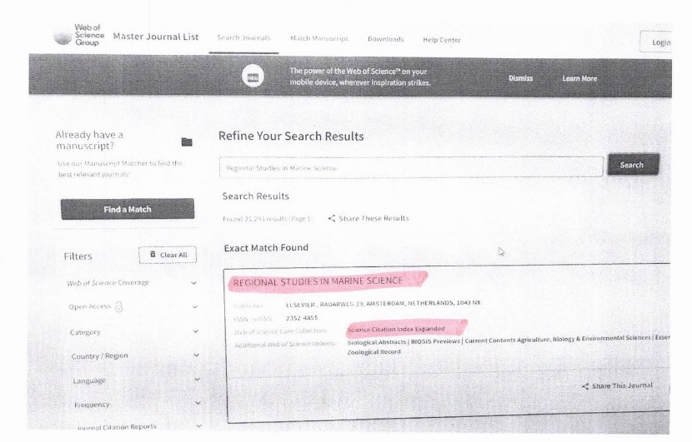
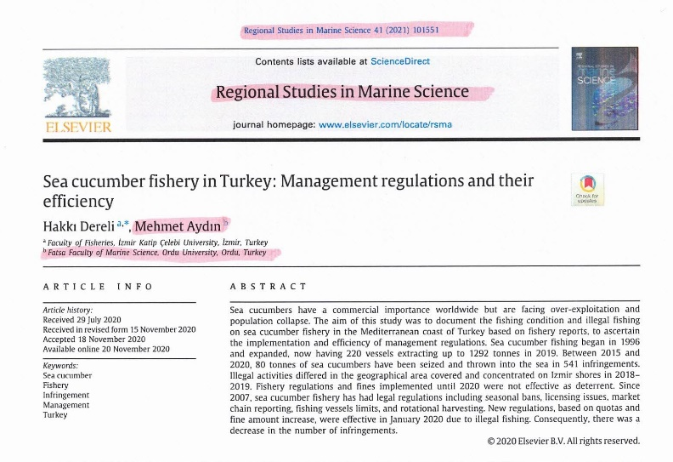
Yayının ilk sayfası Derginin indeksi

WOS dan Q değeri
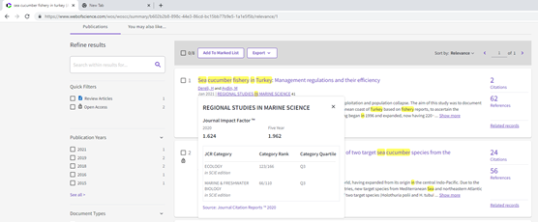

Atıf Belgelendirme
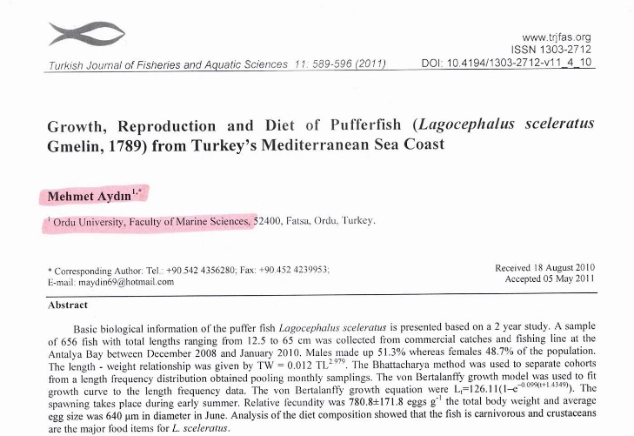
1. sayfa: Atıf alan yayının ilk sayfası 2. sayfa: Atıf veren yayın ilk sayfası
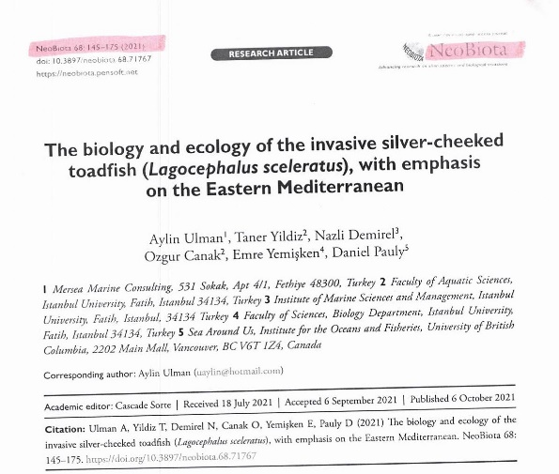

3. sayfa: Atıf veren yayının kaynakçası 4. sayfa: Atıf veren derginin indeks belgesi
